
الاستاذ : زغدي مبروك
الــعلوم الفيزيائية والتكنولوجيا
ســـــلسلة التـــــــــــــــــفوق
BEM 2019

مجال الظواهر الكهربائية
وحدة الشحنة الكهربائية
متوسط
4

التمرين1:
- إليك الأجسام المشحونة التالية : A- B – C –D - E
إذا علمت أن C مشحون سلبا , و Dيجذب C
و B يجذب C و A يدفع B و Aيجذب E
1- أوجد إشارة كل من A-B -D-.؟
2- ماذا يحدث بين : E و D؟
التمرين2:
لاحظ الحالات التالية حيث كرية النواس متعادلة كهربائيا:
قضيب بلاستيكي
قضيب زجاجي
الحالة1
الحالة2

1-ماذا يحدث لكرية النواس في كل حالة ؟ برر إجابتك ؟
2-ما نوع تكهرب كرية النواس في كل حالة ؟
3-ما نوع شحنة كرية النواس في كل حالة ؟

التمرين 3:
لاحظ الحالات التالية حيث كرية النواس متعادلة كهربائيا:
قضيب بلاستيكي
قضيب زجاجي
الحالة1
الحالة2

1- ماذا يحدث لكرية النواس في كل حالة ؟ برر إجابتك ؟
2- ما نوع تكهرب كرية النواس في كل حالة ؟
3- ما نوع شحنة كرية النواس في كل حالة ؟

التمرين 4:
يريد الأستاذ تحقيق ظاهرتين علميتين مع تلاميذه في القسم
بواسطة كشاف كهربائي فقام بإنجاز التركيبين المقابلين :
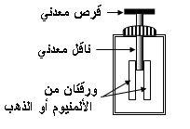
قضيب زجاجي
قضيب زجاجي

الحالة1 الحالة2
1- ما هي الظاهرة التي يريد الأستاذ تحقيقها في كل حالة؟
2- ماذا يحدث لورقتي الألومنيوم في كل حالة ؟ برر إجابتك .
3- ما نوع الشحنة الكهربائية لورقتي الألومنيوم في كل حالة ؟

التمرين 5:
يريد تلميذ تحقيق ظاهرتين علميتين مع أخوته في المنزل
بواسطة كشاف كهربائي فقام بإنجاز التركيبين المقابلين :

قضيب بلاستيكي
قضيب بلاستيكي

الحالة1 الحالة2

1- ما هي الظاهرة التي يريد التلميذ تحقيقها في كل حالة؟
2- ماذا يحدث لورقتي الألومنيوم في كل حالة ؟ برر إجابتك .
3- ما نوع الشحنة الكهربائية لورقتي الألومنيوم في كل حالة ؟
التمرين 6:
لاحظ الحالات التالية حيث كرية النواس متعادلة كهربائيا:
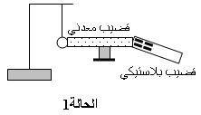
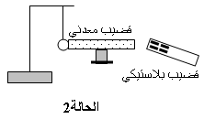

1- ماذا يحدث لكرية النواس في كل حالة ؟ برر إجابتك ؟
2- سمي الظاهرة الحادثة في كل حالة ؟
3- ما نوع شحنة كرية النواس في كل حالة ؟ مع الرسم

التمرين 7:
لاحظ الحالات التالية حيث كرية النواس متعادلة كهربائيا:

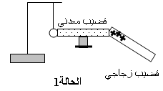
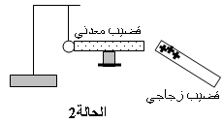

1- ماذا يحدث لكرية النواس في كل حالة ؟ برر إجابتك ؟
2- سمي الظاهرة الحادثة في كل حالة ؟
3- ما نوع شحنة كرية النواس في كل حالة ؟ مع الرسم

التمرين 8:شهادة التعليم المتوسط
قام محمد بمسك قضيب زجاجي (V)مدلوك بالصوف ثم قربه من
قضيب معدني (CD) والقضيب المعدني (CD) يلامس
كرية الألمنيوم(B)

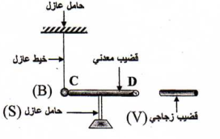

1-صف ما يحدث للكريه ؟ برر إجابتك ؟
2-سم هذه الظاهرة ؟
3- ما هي إشارة شحنة الكرية ؟
4-ماذا يحدث للكرية إذا إستبدلنا الحامل العازل (S) بحامل معدني؟
5- ماذا يحدث للكرية إذا إستبدلنا القضيب المعدني بمسطرة
بلاستيكية ؟ برر إجابتك؟

